РАСПЕЧАТАЙТЕ СВОЮ БАГАЖНУЮ БИРКУ
Сэкономьте время в аэропорту, распечатав багажные бирки самостоятельно дома или в офисе. Вы можете воспользоваться данной услугой при онлайн регистрации за 30 часов до вылета. Для этого Вам необходимо выбрать распечатать или получить багажную бирку по электронной почте.
- Выберете количество багажных бирок. Необходимо распечатать бирку на каждую единицу багажа, которую вы регистрируете.
- Распечатайте Ваш посадочный талон, багажные бирки и багажную квитанцию на листе формата А4. Пожалуйста, храните багажную квитанцию на протяжении всего путешествия, так как она может содержать важную информацию для распознавания вашего багажа.
- Сверните каждую багажную бирку как в образце. Штрих коды должны быть хорошо видны с обеих сторон бирки.
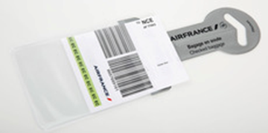
- Вставьте багажную бирку в многоразовый держатель для багажных бирок, который вы можете взять на стойке регистрации.
- По прибытии в аэропорт оставьте багаж на стойке регистрации багажа. Сотрудники Air France отсканируют вашу бирку и зарегистрируют багаж.
- Если вы потеряли или не можете распечатать багажную бирку самостоятельно, вы всегда можете зарегистрировать ваш багаж на стойке регистрации Air France.

